El treball del pagès
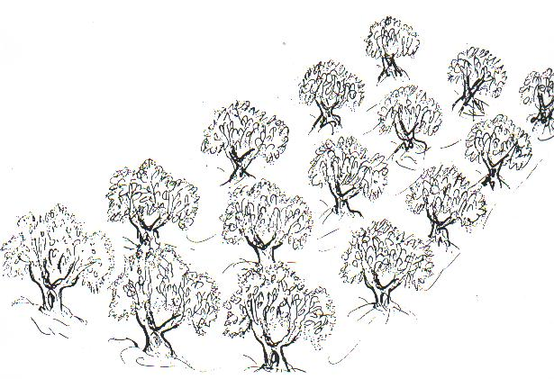
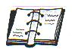

El pagès ha de fer moltes feines al camp, durant tot l'any, per tal d'obtenir bones olives.
I amb les olives farà l'oli.

Per això el pagès ha de cuidar molt bé la terra:
- Adobar és llençar adob.
- Llaurar és remoure la terra i airejar-la.
- Fresar consisteix en aplanar la terra i
netejar-la de les herbes que hi surten.

També ha de cuidar les oliveres:
- Esporgar és tallar les branques més velles.
- Fumigar consisteix en llençar insecticida
per matar les plagues o malalties de l'olivera.
- Recollir el fruit vol dir collir les olives
- .

Esporgar- tallar les branques més velles.
- Fumigar- llençar insecticida per matar les plagues o malalties de l'olivera
- Recollir el fruit.- collir les olives

.

- Assenyala amb una creu el què fa el pagès
al camp:

Llaurar la terra Fumigar els arbres

Rentar els plats Esporgar les oliveres

Celebrar una festa Llençar adob

Netejar les herbes Cosir uns pantalons

  Encercla amb quines frases podries completar la següent afirmació:

El pagès per obtenir una bona collita d'olives i un bon oli ha de:

. esporgar les oliveres per tallar les branques.

. regar molt i llençar molta aigua a la terra.

. fumigar per matar les plagues o malalties.
 Relaciona amb fletxes cada paraula amb el seu significat:

Adobar llençar insecticida

Llaurar llençar adob

Fresar remoure la terra

Esporgar tallar les branques

Fumigar aplanar la terra

 És veritat? Contesta si o no.

. Cal tallar les branques velles perque les noves faran més flors i fruits

. Cal llençar insecticida a les oliveres per matar les olives verdes

. Cal llençar adob per alimentar la terra

. Cal remoure i aplanar la terra per poder caminar millor
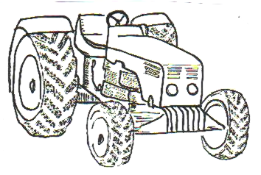

El pagès per fer les feines del camp necessita moltes eines i màquines.
Necessita el tractor per enganxar la maquinària:

- L'adobadora que és per llençar l'adob.
- La cultivadora, per llaurar la terra.
- La fresadora, per aplanar la terra.
- La podadora, per tallar les branques.
- La sulfatadora, per fumigar les oliveres.

També utilitza altres eines més manuals com:
- Les tisores d'esporgar, el xerrac, l' aixada,
la sarpeta, el banc, els sacs, el cabàs, les
borrasses,….

.

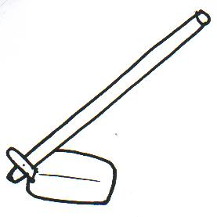
 Relaciona cada una d'aquestes eines manuals amb el seu nom:

xerrac
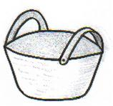

aixada
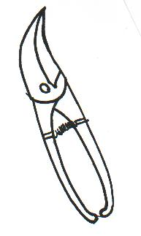
sarpeta

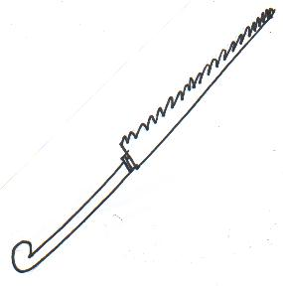
tisores d'esporgar
tisores

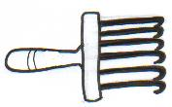

cabàs
 Classifica les eines del requadre següent a la columna que li correspongui:

xerrac - sulfatadora - tisores d'esporgar
cabàs - aixada - cultivadora - fresadora

S'enganxa al tractor És manual

 Reflexiona i pinta la resposta correcta.

. La terra es llaura més ràpidament amb:

la cultivadora l'aixada

. Els arbres s'esporguen més ràpidament amb:

les tisores i el xerrac la podadora

- Sabries relacionar les màquines següents amb
la feina que fan al camp:

Màquina Serveix per a. . .

Podadora llençar adob

Adobadora llençar insecticida

Fumigadora tallar les branques

Fresadora llaurar la terra

Sulfatadora aplanar la terra

 Observa aquesta màquina i descobreix el seu nom, seguint les pistes:
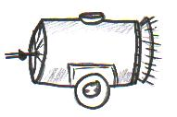
.L'utilitza el pagès al camp

.Va enganxada al tractor

.Serveix per llençar insecticida
És una s f d
- Completa la taula. Fixa't en l'exemple del
primer requadre.

Dibuix | Nom | Per a què serveix? | De què  està fet?
 | Aixada | per a remoure i airejar la terra de manera manual | de fusta  i ferro
 |  | Per tallar les branques velles
de ferro, plàstic i
les rodes de goma
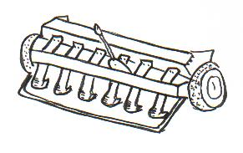 | fresadora

- Observa els dibuixos i respon les preguntes
següents :

Què està fent aquest pagès?
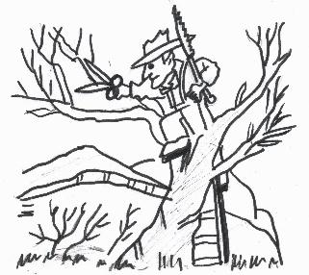
Quines eines utilitza?

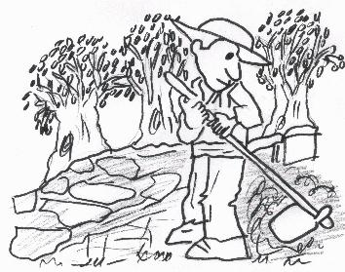

Què està fent aquest
pagès?

Què utilitza?

Assenyala la resposta correcta:
Com fan la feina del camp aquests pagesos?

. amb eines, de manera manual

. amb màquines

